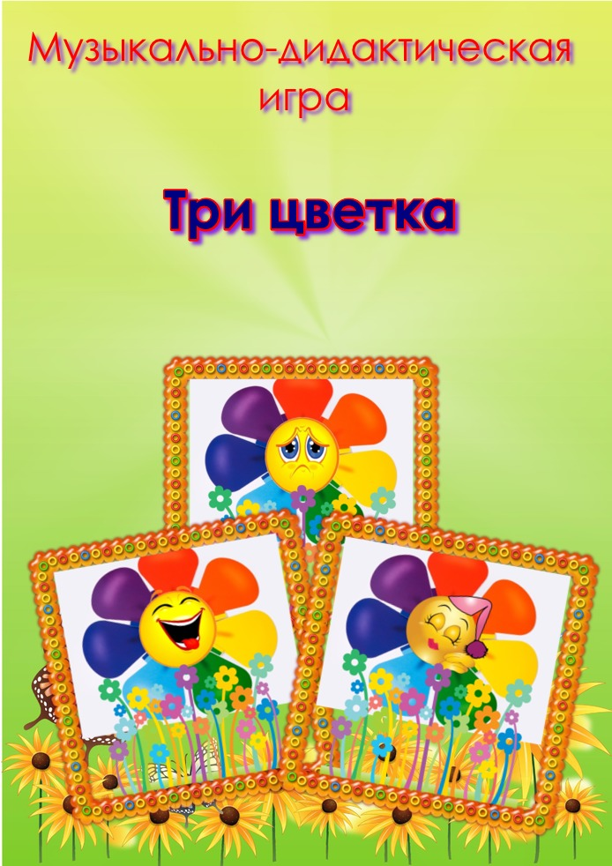

Три цветка

Дидактическая игра на определение характера музыки.
Игровой материал
Демонстрационный: три цветка из картона в середине цветка нарисовано «лицо»
Спящее, плачущее или весёлое, изображающих три типа характера музыки:
1. Добрая, ласковая, убаюкивающая (колыбельная)
2. Грустная, жалобная.
3. Весёлая, радостная, плясовая, задорная.
Можно изготовить не цветы, а три солнышка, три тучки и т.д.
ХОД ИГРЫ
Перед ребёнком положить три картинки цветка. Играет музыка «добрая или грустная или весёлая» и ребёнок в соответствии с музыкой подымает цветок.

